Optimiser Windows pour son SSD
Les disques de stockage SSD qui commencent à remplacer peu à peu les disques durs, surtout au niveau du disque où est installé Windows permettent de donner un coup de fouet à votre ordinateur.
Or chaque cellule qui compose le SSD a une durée de vie limitée à un certain nombre d'écritures (10 000 environ) : c'est ce qu'on appelle l'usure. Des algorithmes internes au SSD permettent de répartir les données partout sur le disque afin d'uniformiser leur utilisation et de répartir l'usure sur tout le SSD.
Pour améliorer la durée de vie de votre SSD et ses performances, vous pouvez effectuer certains réglages dans Windows 7, dans Windows 8/8.1 et dans Windows 10. Le but est ici de limiter les écritures inutiles sur votre SSD et de désactiver les fonctionnalités de Windows 7 qui ne profitent pas aux SSD.
- Introduction
- Désactiver la date de dernier accès
- Désactiver l'indexation des fichiers
- Déplacer ou désactiver le fichier d'échange
- Déplacer les fichiers temporaires
- Désactiver la protection du système
- Désactiver le Prefetch
- Désactiver le SuperFetch
Désactiver la date de dernier accès
Pour chaque fichier, Windows enregistre la date de dernier accès de tous les fichiers que vous utilisez, même si aucune modification n'est effectuée. Pour accélérer les accès disque de votre système et éviter les écritures inutiles sur le SSD, vous pouvez désactiver ce mécanisme.
- Cliquez sur le bouton Démarrer, sur Tous les programmes puis sur Accessoires. Sous Windows 8, pressez la touche Windows pour passer sur l'écran d'accueil de Windows. Saisissez la commande cmd. Sous Windows 10, saisissez la commande cmd dans le champ de recherche Cortana de la barre des tâches.
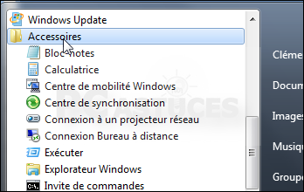

- Cliquez avec le bouton droit de la souris sur le raccourci Invite de commandes et choisissez la commande Exécuter en tant qu'administrateur du menu qui apparaît.
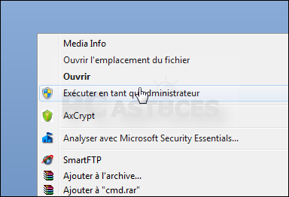

- Saisissez alors la commande fsutil behavior set disablelastaccess 1. Pressez la touche Entrée.
fsutil behavior set disablelastaccess 1

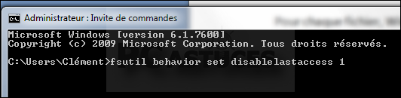

- Fermez la fenêtre et redémarrez votre ordinateur. L'enregistrement du dernier accès à tous les fichiers est alors désactivé. A la place, la date de dernière modification sera affichée.
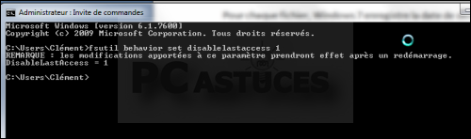

Désactiver l'indexation des fichiers (ne saute pas si coupure)
Pour accélérer la recherche des fichiers, Windows maintient un large index. Les temps d'accès aux SSD étant minimes et sans communes mesures avec ceux des disques durs, vous pouvez désactiver l'indexation. Vos recherchez seront aussi rapides et vous limiterez les écritures inutiles sur votre SSD.
- Double cliquez sur l'icône Ordinateur.
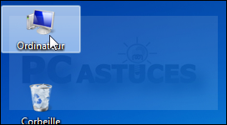

- Cliquez avec le bouton droit de la souris sur votre SSD et cliquez sur Propriétés.
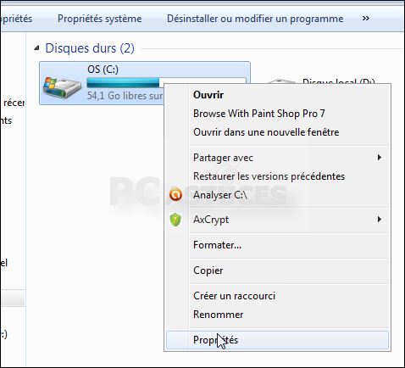

- Décochez la case Autoriser l'indexation du contenu des fichiers de ce lecteur en plus des propriétés de fichier.
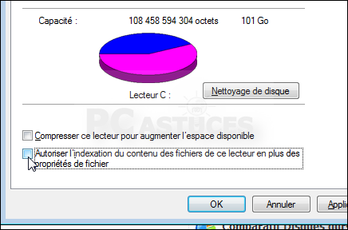

- Validez par OK.
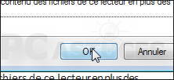

- Sélectionnez l'option Appliquer les modifications au lecteur C:\, aux sous-dossiers et aux fichiers et cliquez sur OK.
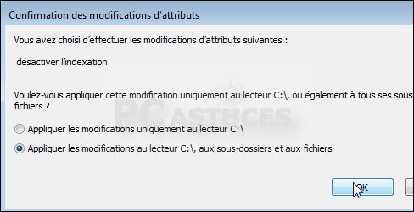

- Cliquez sur Continuer.
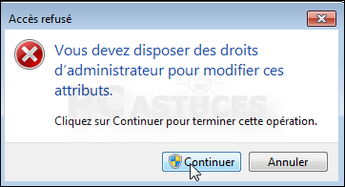

- Si une fenêtre s'ouvre pour vous signaler qu'une erreur, cliquez simplement sur Ignorer
Si vous n'avez pas d'autres disques durs ou que vous n'utilisez pas la recherche rapide sur ces derniers, vous pouvez désactiver l'indexation directement au niveau du service Windows. Vous récupèrerez ainsi l'espace occupé en mémoire par le service.
- Cliquez sur le bouton Démarrer et saisissez la commande services.msc dans le champ Rechercher. Sous Windows 8 et Windows 10, cliquez avec le bouton droit de la souris sur l'icône Windows de la barre des tâches. Cliquez sur Exécuter. Saisissez la commande services.msc et validez.
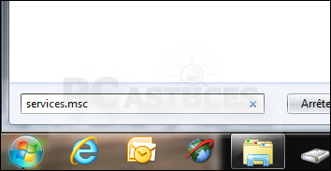

- Double cliquez sur le service Windows Search.
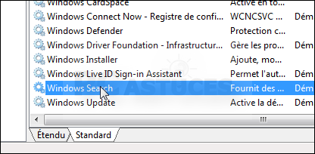

- Déroulez la liste Démarrage et sélectionnez l'option Désactivé.
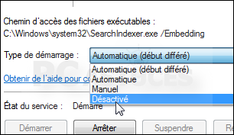

- Cliquez sur le bouton Arrêter.
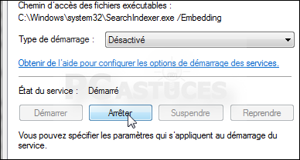

- Validez par OK.

Déplacer ou désactiver le fichier d'échange (ne saute pas en cas de coupure)
Lorsque Windows vient à manquer de mémoire vive (RAM), il utilise une partie de l'espace libre sur votre SSD pour y stocker des informations temporaires : c'est le fichier d'échange. Si vous avez plus de 8 Go de mémoire, vous pouvez désactiver le fichier d'échange et limiter ainsi les écritures inutiles sur votre SSD. Si vous avez moins de mémoire ou bien sur vous utilisez des programmes très gourmands, vous pouvez déplacer le fichier d'échange sur un disque dur normal.
- Cliquez avec le bouton droit de la souris sur l'icône Ordinateur / Ce PC sur le Bureau et cliquez sur Propriétés.
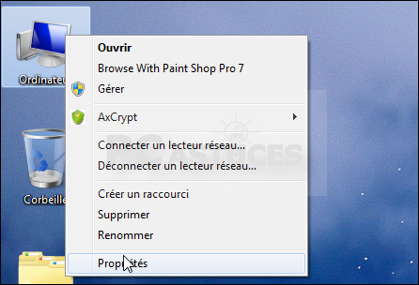

- Cliquez sur Paramètres système avancés.
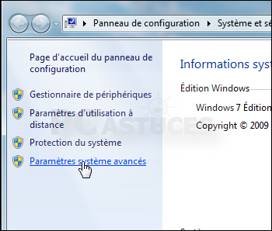

- Cliquez sur le bouton Paramètres de la zone Performances.
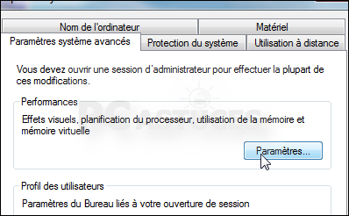

- Ouvrez l'onglet Avancé.
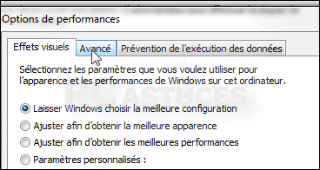

- Dans la zone Mémoire virtuelle, cliquez sur le bouton Modifier.

- Décochez la case Gérer automatiquement le fichier d'échange pour tous les lecteurs.
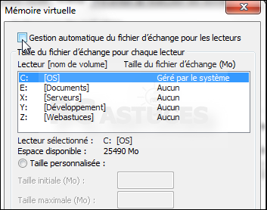

- Pour désactiver le fichier d'échange, cliquez sur Aucun fichier d'échange et cliquez sur Définir. Confirmez.
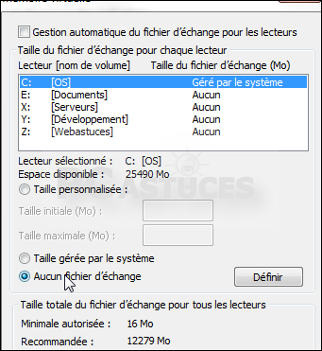

- Sélectionnez le disque dur que vous souhaitez utiliser à la place du SSD dans la liste Lecteur (sauf si vous avez suffisamment de mémoire vive pour vous passer du fichier d'échange).
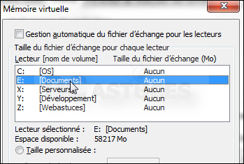

- Fixez alors la taille du fichier d'échange en sélectionnant l'option Taille personnalisée et en saisissant la taille recommandée du fichier d'échange dans les champs Taille initiale et Taille maximale.
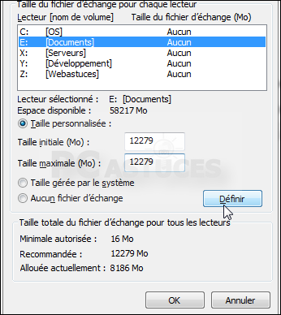

- Cliquez sur le bouton Définir puis sur le bouton OK.
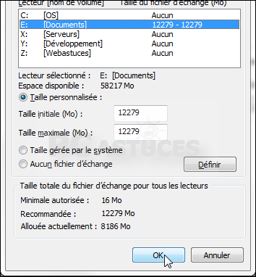

- Cliquez 3 fois sur le bouton OK pour confirmer l'opération.
- Redémarrez enfin votre ordinateur en cliquant sur le bouton Redémarrer maintenant pour appliquer les réglages au fichier d'échange.
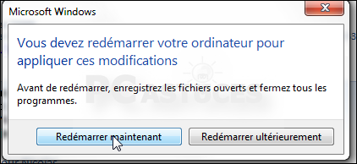

Déplacer les fichiers temporaires (ne saute pas en cas de coupure)
Windows et vos logiciels stockent constamment des fichiers temporaires sur votre SSD. Pour limiter les écritures inutiles sur votre SSD, vous pouvez déplacer les fichiers temporaires sur un second disque dur.
- Dans l'Explorateur, ouvrez le disque dur que vous souhaitez utiliser pour stocker les fichiers temporaires et créez un nouveau dossier TEMP par exemple.
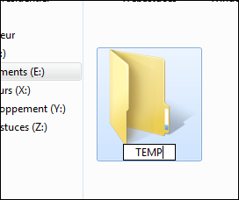

- Cliquez avec le bouton droit de la souris sur l'icône Ordinateur sur le Bureau et cliquez sur Propriétés.
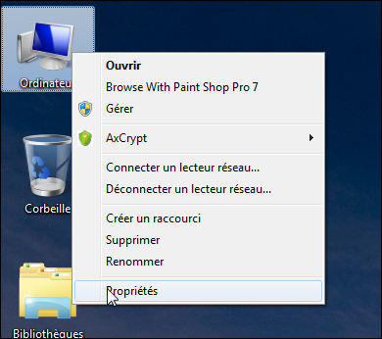

- Cliquez sur Paramètres système avancés.
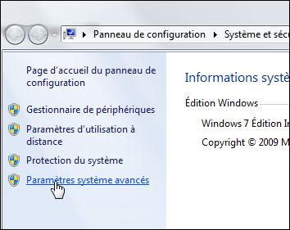

- Cliquez sur le bouton Variable d'environnement.
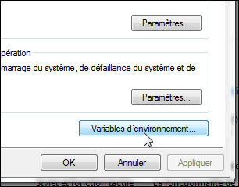

- Sélectionnez la variable TEMP et cliquez sur le bouton Modifier
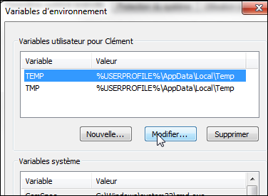

- Saisissez le chemin vers le dossier à utiliser sur le disque dur pour les fichiers temporaires et cliquez sur OK.
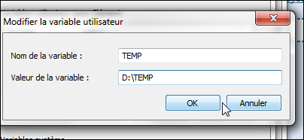

- Recommencez l'opération pour la variable TMP.
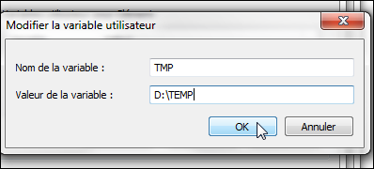

- Validez par OK.
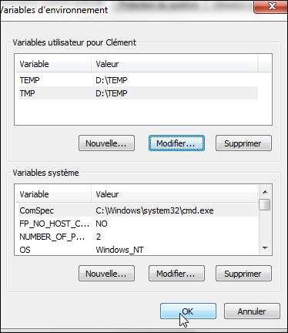
Désactiver la protection du système (ne saute pas en cas de coupure)
Pour éviter les écritures inutiles sur votre SSD, vous devez désactiver la protection du système. Notez que vous ne pourrez alors plus utiliser la restauration du système pour revenir à un état antérieur en cas de problème.
- Cliquez avec le bouton droit de la souris sur l'icône Ordinateur/Ce PC du Bureau et cliquez sur Propriétés.
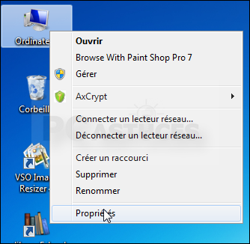

- Cliquez sur Protection du système.
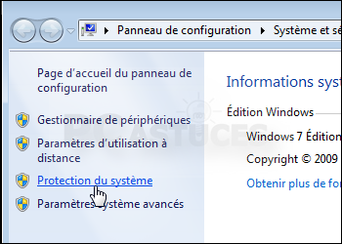

- Sélectionnez votre lecteur système (sur le SSD) et cliquez sur le bouton Configurer.
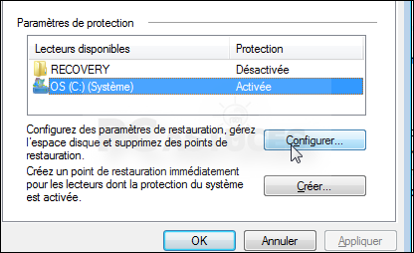

- Sélectionnez l'option Désactiver la protection du système et cliquez sur OK.
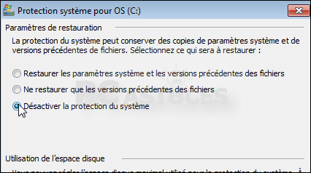

- Cliquez sur Oui pour confirmer l'opération.
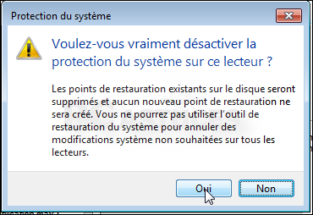

Désactiver le Prefetch (à vérifier)
La fonction Prefetch consiste à répertorier les logiciels que vous lancez le plus souvent de façon à optimiser leur positionnement sur le disque et donc à accélérer leurs lancements. Cette fonction est d'aucune utilité avec les SSD.
- Sous Windows 7, cliquez sur le bouton Démarrer. Saisissez la commande regedit dans le champ Rechercher et validez par Entrée. Sous Windows 8 et Windows 10, cliquez avec le bouton droit de la souris sur l'icône Windows de la barre des tâches et cliquez sur Exécuter. Saisissez la commande regedit et validez.
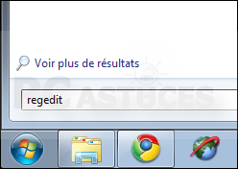

- Dans la fenêtre de l'éditeur qui s'affiche, déroulez la clé HKEY_LOCAL_MACHINE, SYSTEM, CurrentControlSet, Control, Session Manager, Memory Management, PrefetchParameters.
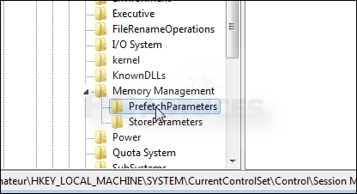

- Dans le cadre droit, double cliquez sur la valeur EnablePrefetcher.
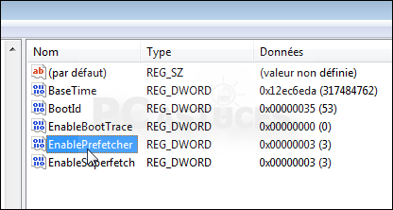

- Fixez la valeur à 0 et validez par OK.
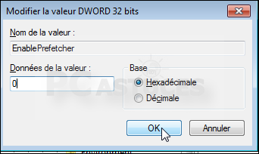

- Double cliquez ensuite sur la valeur EnableSuperfetch.
- Fixez la valeur à 0 et validez par OK.
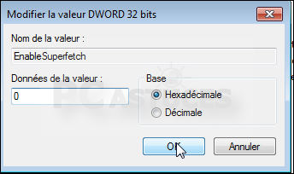

- Fermez enfin d'éditeur du Registre et redémarrez votre ordinateur pour appliquer la modification.

Désactiver le SuperFetch
SuperFetch est un algorithme qui charge automatiquement en mémoire les programmes utilisés le plus couramment afin de permettre d'y accéder plus rapidement. Or cet algorithme écrit constamment au même endroit sur votre SSD et n'apporte pas d'améliorations. Vous devez donc le désactiver.
- Avec Windows 7, cliquez sur le bouton Démarrer et saisissez la commande services.msc dans le champ Rechercher. Sous Windows 8 et Windows 10, cliquez avec le bouton droit de la souris sur l'icône Windows de la barre des tâches et cliquez sur Exécuter. Saisissez la commande services.msc et validez.
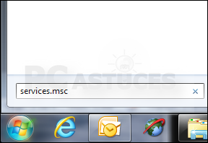

- Double cliquez sur le service superfetch.
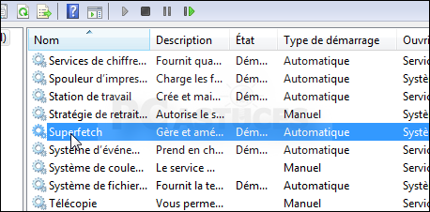
- Déroulez la liste Démarrage et sélectionnez l'option Désactivé.
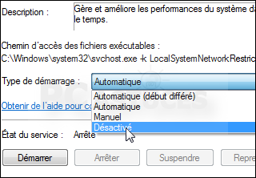
- Cliquez sur le bouton Arrêter.
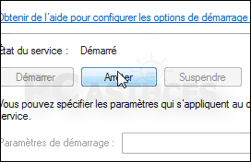
- Validez par OK.

Windows 10 : clé sur PC-LDCH : TY4CG-JDJH7-VJ2WF-DY4X9-HCFC6
Sauvegardez manuellement le Registre ou créez un point de restauration du système.
Sauvegarde manuelle du Registre
- Dans le menu Démarrer, tapez regedit.exe dans la zone de recherche, puis appuyez sur Entrée. Si vous êtes invité à entrer un mot de passe administrateur ou à confirmer une opération, entrez votre mot de passe ou confirmez l’opération.
- Dans l’Éditeur du Registre, recherchez et cliquez sur la clé ou la sous-clé de Registre que vous voulez sauvegarder.
- Cliquez sur Fichier > Exporter.
- Dans la boîte de dialogue Exporter un fichier du Registre, sélectionnez l’emplacement dans lequel vous souhaitez enregistrer la copie de sauvegarde, puis entrez le nom du fichier de sauvegarde dans le champ Nom du fichier.
- Cliquez sur Enregistrer.
Création d’un point de restauration
- Dans le menu Démarrer, tapez créer un point de restauration.
- Sélectionnez Créer un point de restauration dans les résultats de la recherche.
- Choisissez Créer puis suivez les étapes pour créer un point de restauration.
Après avoir sauvegardé les informations, restaurez-les en fonction de la méthode utilisée.
Restauration d'une sauvegarde manuelle
- Dans le menu Démarrer, tapez regedit.exe, puis appuyez sur Entrée. Si vous êtes invité à entrer un mot de passe administrateur ou à confirmer une opération, entrez votre mot de passe ou confirmez l’opération.
- Dans l'Éditeur du Registre, cliquez sur Fichier > Importer.
- Dans la boîte de dialogue Importer un fichier du Registre, sélectionnez l’emplacement dans lequel vous avez enregistré la copie de sauvegarde, sélectionnez le fichier de sauvegarde, puis cliquez sur Ouvrir.
Restauration à partir d’un point de restauration
- Dans Démarrer, tapez créer un point de restauration.
- Sélectionnez Créer un point de restauration dans les résultats de la recherche.
- Choisissez Restauration du système.

